Институт информационных технологий и управления в технических системах

Кафедра информационных технологий и компьютерных систем

ОТЧЁТ

по лабораторной работе №1

«ИССЛЕДОВАНИЕ ОТЛИЧИЙ МЕЖДУ СТРУКТУРНЫМ И ОБЪЕКТНЫМ ПОДХОДОМ»

по дисциплине «Объектно-ориентированное программирование»

Выполнил студент группы ПИН/б-19-1-о

Мельник А.С.

Проверил ассистент

Тимофеев И.С.

Севастополь

2020

**1. ЦЕЛЬ РАБОТЫ**

Исследование основных средств определения класса, создания объектов класса. Исследование отличий структурного и объектного подходов.

**2. ОПИСАНИЕ ПРОЕКТА**

В варианте задания дано описание типа данных и способа обработки этих данных. Требуется написать две программы.   
В первой программе описать структуру данных на языке C++ и оформить следующие действия как функции для работы с описанной структурой:   
- ввод с клавиатуры данных в переменную структуры;   
- вывод на дисплей введенных данных;   
- обработку всех введенных данных по заданному вариантом способу и вывод на дисплей результата обработки.

Для демонстрации работы функций создать две переменные заданного типа, вывести на экран меню, считать выбор пользователя, выполнить соответствующую функцию. Меню содержит пункты:   
- чтение данных с клавиатуры;   
- вывод данных на дисплей;   
- обработка данных;   
- выход.

Во второй программе, написанной на базе первой, вместо структуры использовать класс, поля которого совпадают с полями структуры, а действия, выполняемые функциями в первой программе, выполняют методы класса.

**3. АНАЛИЗ ЗАДАЧИ**

**Вариант 3**

Структура с именем STUDENT, поля:

- фамилия и инициалы;

- номер группы;

- год рождения;

- год поступления.

Способ обработки – вывод на дисплей результата сравнения: верно ли, что год рождения и год поступления совпадают

**4. ТЕКСТ С++ ПРОГРАММЫ, ЗАДАННОЙ ВАРИАНТОМ ЗАДАНИЯ**

**1) Структура**

#include <iostream>

#include <windows.h>

using std::cin;

using std::cout;

using std::endl;

using std::string;

struct STUDENT

{

string FN;

int dateAdmission, dateBirth, num;

public:

STUDENT(string fn, int birth, int admission, int num)

{

FN = fn; dateBirth = birth; dateAdmission = admission; this->num = num;

}

STUDENT() {}

void OutputText()

{

cout << "ФИ:" << FN << "\nПоступление:" << dateAdmission << "\nРождение:" << dateBirth <<

"\nНомер:" << num << endl;

}

void Comprassion()

{

if (dateAdmission == dateBirth) cout << "Совпадают" << endl;

else cout << "Не совпадают" << endl;

}

};

void InputText(STUDENT* st)

{

cout << "ФИ:";

cin >> st->FN;

cout << "Поступление:";

cin >> st->dateAdmission;

cout << "Рождение:";

cin >> st->dateBirth;

cout << "Номер:";

cin >> st->num;

}

int main()

{

SetConsoleOutputCP(1251);

SetConsoleCP(1251);

int userInput = 0;

STUDENT* st = new STUDENT;

while (userInput != 4)

{

cout << "1 - ввод; 2 - вывод; 3 - вывод по варианту; 4 - выход" << endl;

cin >> userInput;

switch (userInput)

{

case 1:

InputText(st);

break;

case 2:

st->OutputText();

break;

case 3:

st->Comprassion();;

break;

}

}

}

**2) Класс**

#include <iostream>

#include <windows.h>

using std::cin;

using std::cout;

using std::endl;

using std::string;

class STUDENT

{

public:

string FN;

int dateAdmission, dateBirth, num;

public:

STUDENT(string fn, int birth, int admission, int num)

{

FN = fn; dateBirth = birth; dateAdmission = admission; this->num = num;

}

STUDENT() {}

void OutputText()

{

cout << "ФИ:" << FN << "\nПоступление:" << dateAdmission << "\nРождение:" << dateBirth <<

"\nНомер:" << num << endl;

}

void Comprassion()

{

if (dateAdmission == dateBirth) cout << "Совпадают" << endl;

else cout << "Не совпадают" << endl;

}

};

void InputText(STUDENT* st)

{

cout << "ФИ:";

cin >> st->FN;

cout << "Поступление:";

cin >> st->dateAdmission;

cout << "Рождение:";

cin >> st->dateBirth;

cout << "Номер:";

cin >> st->num;

}

int main()

{

SetConsoleOutputCP(1251);

SetConsoleCP(1251);

int userInput = 0;

STUDENT* st = new STUDENT;

while (userInput != 4)

{

cout << "1 - ввод; 2 - вывод; 3 - вывод по варианту; 4 - выход" << endl;

cin >> userInput;

switch (userInput)

{

case 1:

InputText(st);

break;

case 2:

st->OutputText();

break;

case 3:

st->Comprassion();;

break;

}

}

}

**5. СВЕДЕНИЯ ОБ ОТЛАДКЕ ПРОГРАММЫ**

**1) Структура**

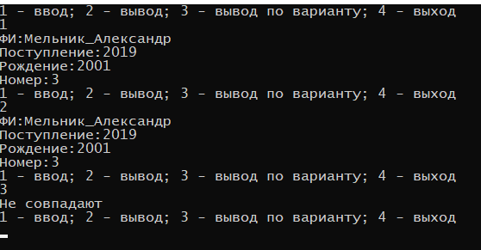

**2) Класс**

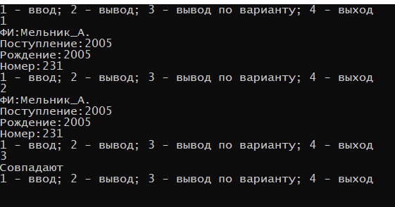

**6. ВЫВОД**

В ходе лабораторной работы были исследованы основные средства определения класса, создания объектов класса. Исследованы отличия структурного и объектного подходов.